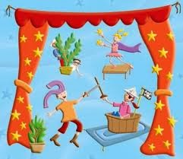**O TEXTO DRAMÁTICO**

O texto dramático é escrito para ser representado. Normalmente não tem narrador e predomina o discurso na segunda pessoa (tu/vós). Além disso, o texto dramático pressupõe o recurso à linguagem gestual, à sonoplastia e à luminotécnica.

É composto por **dois tipos de texto**:

1- **Texto principal**, que corresponde às falas dos atores. É composto por:

* **Monólogo**– uma personagem, falando consigo mesma, expõe perante o público os seus pensamentos e/ou sentimentos;
* **Diálogo** – falas entre duas ou mais personagens;
* **Apartes** – comentários de uma personagem para o público, pressupondo que não são ouvidos pelas outras personagens.

2- **Texto secundário** (ou didascálias, ou indicações cénicas) que se destina ao leitor, ao encenador da peça ou aos atores. O texto secundário é composto:

* pela listagem inicial das personagens;
* pela indicação do nome das personagens no início de cada fala;
* pelas informações sobre a estrutura externa da peça (divisão em atos, cenas ou quadros);
* pelas indicações sobre o cenário e guarda roupa das personagens;
* pelas indicações sobre a movimentação das personagens em palco, as atitudes que devem tomar, os gestos que devem fazer ou a entoação de voz com que devem proferir as palavras.